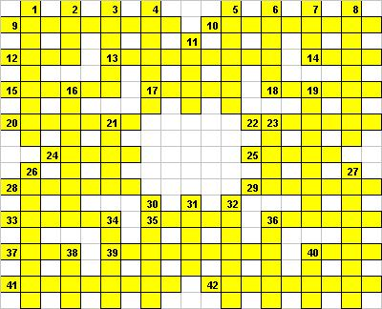
По вертикали: 1. Что было достигнуто благодаря инициативе дочери южного царя, когда она пришла к царю северному?(Дан.11) 2. Что было положено слугами Иосифа в мешок Вениамина?(Быт.44) 3. Дела плоти (Гал.5) 4.Город, где впервые на Европейском материке апостол Павел проповедовал Евангелие и основал общину верующих, к которым в последующее время было написано одно из его библейских посланий. (Деян.16) 5. Вавилонское божество (Иер.50) 6. Одно из имён Бога.(Ис.8) 7. Река, на берегу которой ангел говорил с Даниилом(Дан.10) 8. Что должен переносить добрый воин Иисуса Христа?(2Тим.2) 11.Место в долине сыновей Енномовых, в которое Господь посылал Иеремию пророчествовать(Иер.19) 16. Зло, рождаемое любовью к славе и к почитанию. (Иак.4) 19.Величайший из праздников христианства. (Мф 1) 21.Один из предков в родословии Иисуса Христа (Мф 1) 23. Система знаний, которую по повелению Навуходоносора должны были постигать Даниил, Анания, Мисаил и Азария.(Дан.1) 26.Пора жизни Иова, когда милость Божия [была] над шатром его(Иов.29) 27. Что усмотрел Иисус в фарисеях, спросивших Его: « Позволительно ли давать подать кесарю или нет? » ?(Мар.12) 30.Владелец виноградника по соседству с дворцом Ахава. По наущению Иезавели он был оклеветан и побит камнями. (3Цар 21) 31. Прозвище антиохийского пророка и учителя Симеона (Деян 13:1). 32. Что при помощи лука может определить некоторое расстояние?(Быт.21) 34. Первенец Ахиила, восстановившего Иерихон (3Цар 16); с его смертью исполнилась первая часть проклятия Иисуса Навина (Нав 6:26). 36. Прибор для письма(3Иоан.1) 38.Он силен, величествен и сокрушает кедры (Пс.28) 40. Нечистое животное. Убежище его - каменные утесы (Пс.103) По горизонтали: 9. Что хотел взвесить на весах Иов? (Иов.6) 10. Она возбуждает раздоры, а кто скрывает ее, у того уста лживые (Прит.10) 12. Апостол, называемый Близнец (Иоан.21) 13.Во что должен был ударить Амос так, «чтобы потряслись косяки».( Ам.9) 14. Жительница Иерихона, спасшая всю свою семью от смерти(Иис.Нав.6) 15.Один из народов, преданных Господом в руки Израильтян (Иис.Нав.24). 17. Во что обращаются пращные камни брошенные в левиафана? (Иов.41) 18.Река Дамасская, в которой Нееман не мог бы очиститься(4Цар.5) 20.Его надежда погибнет(Иов.8) 22. Кем был Ездра ?(Ездр.7) 24.Кем по происхождению был отец Тимофея? (Деян.16) 25.Кому уподобил Иисус в одной из притч Царство Небесное ?(Матф.13) 28. Титул начальника (Деян.16) 29.Один из тех, про кого Господь сказал Моисею: «Вот имена мужей, которые будут делить вам землю…»(Чис.34) 33. Что велел показать Иисус, когда у него спросили: «Итак скажи нам: как Тебе кажется? позволительно ли давать подать кесарю, или нет?»? (Матф.22) 35.В этом городе, полного идолов, Павел возмутился духом.(Деян.17) 36.Имя Бога, как создателя всего. (Иер.51) 37. Базар, рынок (устар.) (1Кор.10) 39. Когда оно умножается, то умножаются и потребляющие его (Екк. 5). 40. Он был хитрее всех зверей полевых, которых создал Господь Бог, но был проклят пред всеми скотами и пред всеми зверями полевыми(Быт.3) 41. Как Бог называет того, кому Он сказал: «… и ты хребет твой делал как бы землею и улицею для проходящих.»(Ис.51). 42. Кем по происхождению был Урия? (2Цар 11)

